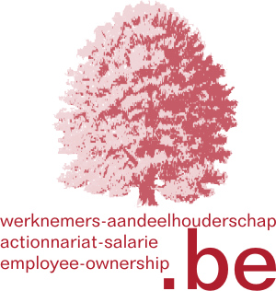
ONTBIJTCAUSERIE VAN WERKNEMERS AANDEELHOUDERSCHAP
UITNODIGING
Het platform werknemers-aandeelhouderschap.be organiseert een ontbijtcauserie te Brussel, in ‘Le Pain Quotidien’ (het Dagelijks Brood), Steenweg op Waterloo 515, 1050 Brussel :

Op donderdag 12 februari 2004 van 8 tot 9u30

Het voorbeeld van Colruyt
Colruyt was de eerste onderneming die de wet van 22 mei 2001 betreffende de werk-nemersparticipatie in het kapitaal en in de winst van de vennootschappen heeft toegepast. Waarom? Hoe ?

met Jean de Leu de Cecil, Secretaris van de Raad van Beheer, Colruyt n.v.
Praktische informatie: Nederlands / Frans
Gratis voor de leden van EFWA, deelname 10 Euro voor niet-leden, ter plaatse te voldoen
----------------------------------------------------------------------------------------------------------------------------------------

INSCHRIJVING
Naam, Voornaam …………………………………………………………………………………….
Organisatie / Onderneming ……..……………………………………………………………………
Functie ………………………………………………………………………………………………...
Adres ….………………………………………………………………………………………………...
Postcode ……………..… ..…Gemeente …...……………….………………………………………
Tel …………………….……… Fax ………………..…………GSM ……………………….………
E-mail .………………………………………………………………………………………………….
o zal deelnemen aan het ontbijt van 12 februari 2004
o zal niet deelnemen
o wenst regelmatig op de hoogte te blijven van de werking van werknemers-aandeelhouderschap.be
Te vervolledigen in drukletters en terug te sturen aan :
Fax : 02 242 64 30
E-mail : marc.mathieu@pi.be
Post: Voltairelaan 135, 1030 Brussel

Voltairelaan 135, B-1030 Brussel • Tel/fax 02.242.64.30 • marc.mathieu@pi.be
EFWA BELGIE, vzw - Belgische Sectie van de Europese Federatie van Werknemers Aandeelhouderschap
FEAS BELGIQUE, asbl - Section belge de la Fédération Européenne de l’Actionnariat Salarié
EFES BELGIUM, asbl – Belgian Section of the European Federation of Employee Share Ownership

